手语打分技术实践

项目整体
技术目标：进行手语动作打分。
模型能够进行行为识别，提取图片序列（视频）中的手势、肢体、面部等特征。我们能自行制作或从别处收集标准手语数据库，其中包含文标准手语的视频和对应的语义，同时用模型提取其中的行为特征，然后构建相应的键值对：手语语义-手语行为。同时，这一键值对应该要有足够的鲁棒性：一定程度的行为偏差/视频偏差下，仍能匹配正确的手语语义。
测评时，用模型识别摄像头实时采集的视频中的行为特征，将其识别到已经存在的手语语义或者是未知语义，并给出相似度。
目前粗略调查到可能合适的模型有MediaPipe Holistic等。可以先直接复现已有的模型，测试其是否符合需求；不够好再微调或设计。
中文手语也开源数据集可以使用。手语还有区分孤立词和连续语句，目前先处理孤立词的场景。

先尝试完成网页端demo。

目前技术路线
目前以 MediaPipe Holistic 为核心，先做可解释的关键点级评测，再逐步引入更强的时序建模。
摄像头/视频
-> MediaPipe Holistic 识别与关键帧选取
-> 关键点清洗、归一化、时序对齐
-> 标准动作库匹配
-> 细粒度差异分析
-> 评分与反馈输出
系统分两层：
- MVP 层：模板库 + 相似度检索 + 基础评分
- 增强层：DTW 对齐 + 逐关节误差分析 + 错误定位

目前整体架构流程
1. 标准动作库：每个语义保留 3-5 个标准样本，覆盖不同录制人和角度。
2. MediaPipe Holistic 识别：提取手部、身体、面部关键点，并统一到同一坐标系。
3. 关键点预处理与时序标准化：进行去噪、缺失补全、尺度归一化和固定帧数对齐。
4. 粗匹配与精细比对：先用 FAISS 召回候选模板，再结合 DTW 对齐和逐关节差异分析。
5. 评分与反馈输出：输出总分、分项分、等级、差异关节和纠错建议。

前端相关问题
- 网页获取摄像头权限，进行视频录制，关键帧采集等。
- web端传输视频流可能存在问题：万一多个用户一起用，视频流并发可能会卡。所以，尽量轻量化：比如前端进行预处理。

数据采集
- 关键帧采样如何实施？
- ps 通过蒙版提示统一用户使用的个体远近。
- 都采集上半身数据；还是更细化到局部？（待确定）
- 或许参考体育领域，进行模型的特化处理。

workEpoch1 ~26/5/1
TODO: 对手语资料进行结构化描述，形成量化的特征指标（手部、肢体、面部，时序）
- TODO：针对标准样本demo，看看Holistic模型的特征采样效果，是否能有效覆盖手语语义的关键信息。（基本完成）

Table of Contents
1 2026-04-28 工作汇报版 1
1.1 1. 关键工作 1
1.2 2. 关键结果 2
1.3 3. 结果图 2
1.4 4. 当前判断 5

2026-04-28 工作汇报
本页用于汇报当天围绕手语评测主线完成的两项关键工作：
- 1.完成手语资料的结构化盘点，建立后续可回填的量化特征模板。
- 2.完成 MediaPipe Holistic 的采样验证，确认关键点覆盖与关键帧采样策略是否可用。

1.1 1. 关键工作

1.1.1 1.1 资料结构化盘点
- •将 demo 词汇说明整理为结构化样本清单。
  - 示例：
唱歌.mp4
- DOCX片段：左手竖着的食指表示香蕉；右手从左手食指上往下做剥皮动作；画面可以叠加一根真实未剥皮的香蕉，并随着右手的动作，香蕉皮慢慢被剥开
- 视频路径：/data/WYC/signLanguage/data/Demo词汇视频/Demo词汇视频/唱歌.mp4
- 视频元数据：{“path”: “/data/WYC/signLanguage/data/Demo词汇视频/Demo词汇视频/唱歌.mp4”, “name”: “唱歌.mp4”, “stem”: “唱歌”, “suffix”: “.mp4”, “size_bytes”: 82916, “mtime”: 1777372590.631236, “probe_backend”: “ffprobe”, “duration_sec”: 2.12, “fps”: 25.0, “frame_count”: 53, “width”: 592, “height”: 1280, “codec_name”: “hevc”, “pix_fmt”: “yuv420p”}

- •为每个样本预留统一的量化指标模板，覆盖：
  - –手部
  - –肢体
  - –面部
  - –时序
hand
- left_hand_presence_ratio: 左手在样本中被成功检测到的帧占比
- right_hand_presence_ratio: 右手在样本中被成功检测到的帧占比
- hand_visibility_mean: 双手可见度均值
- hand_motion_energy: 相邻帧手部位移能量
- left_right_symmetry_score: 左右手运动对称性
body
- pose_presence_ratio: 人体骨架成功检测到的帧占比
- pose_visibility_mean: 躯干和四肢关键点可见度均值
- pose_motion_energy: 相邻帧身体位移能量
- upper_body_span_ratio: 上半身关键点覆盖范围归一化比例
face
- face_presence_ratio: 人脸成功检测到的帧占比
- face_visibility_mean: 面部关键点可见度均值
- mouth_activity_score: 嘴部活动强度
- eyebrow_activity_score: 眉眼区域活动强度
temporal
- sampled_frame_count: 采样帧数
- effective_span_sec: 有效动作跨度（秒）
- motion_peak_count: 运动峰值数量
- motion_smoothness: 动作平滑度
- coverage_stability: 关键点覆盖稳定性

- •这一步的目标不是识别语义，而是先把“怎么测”定义清楚，方便后续直接回填关键点结果。

1.1.2 1.2 Holistic 采样验证
- •对 10 个 demo 样本完成关键点探针实跑。
- •输出视频级覆盖率、运动能量、关键帧建议和骨骼可视化结果。
- •形成一条可复用链路：
  - –采样探针
  - –统计分析
  - –关键帧推荐
  - –特征可视化
需要先说明的是：当前这版结果是“每 4 帧采样一次、单视频最多 12 个采样点”的前段采样结果，不是全视频末尾都覆盖到的完整统计。长视频只覆盖到约 40% 到 50% 的时长，唱歌覆盖更完整，跳 则基本能到末尾。

1.2 2. 关键结果

1.2.1 2.1 覆盖率结论
- •pose 覆盖率稳定为 1.0
- •face 覆盖率稳定为 1.0
- •left hand 平均覆盖率约 0.638
- •right hand 平均覆盖率约 0.707
结论是：
- •主干和面部稳定，说明基础骨架信息可靠。
- •双手是主要波动来源，尤其左手更容易掉点。

1.2.2 2.2 典型样本结论
- •高运动样本表现明显，适合做动作转折点采样。
- •低覆盖样本能够暴露遮挡、镜像和构图偏置问题。
两个最有代表性的样本是：
- •唱歌
  - –运动幅度大
  - –双手和头部动作更连续
  - –适合加密采样动作转折点
- •花
  - –左手覆盖极低
  - –适合重点检查遮挡和画面边缘裁切

1.2.3 2.3 关键帧建议
- •已能从探针结果中自动推荐关键帧。
- •对高运动样本，建议围绕动作变化点加密采样。
- •对低覆盖样本，建议围绕可见性边界帧重点检查。

1.3 3. 结果图
以下结果图已按最新脚本重跑，中文标题和状态栏已修正。

1.3.1 3.1 覆盖率分布
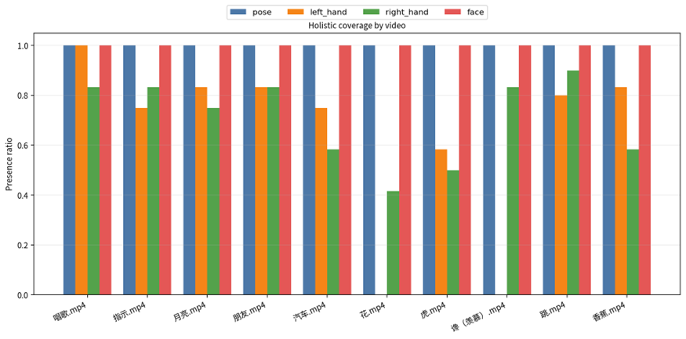
覆盖率分布图

1.3.2 3.2 运动能量分布
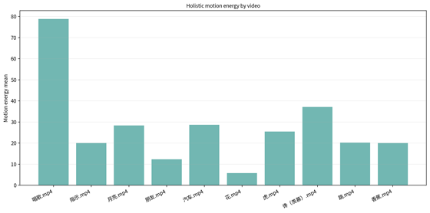
运动能量分布图

1.3.3 3.3 高运动样本
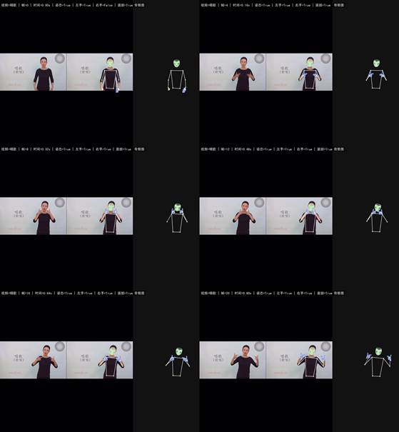
高运动样本图

1.3.4 3.4 低覆盖样本
（花这个视频动作开始比较晚）
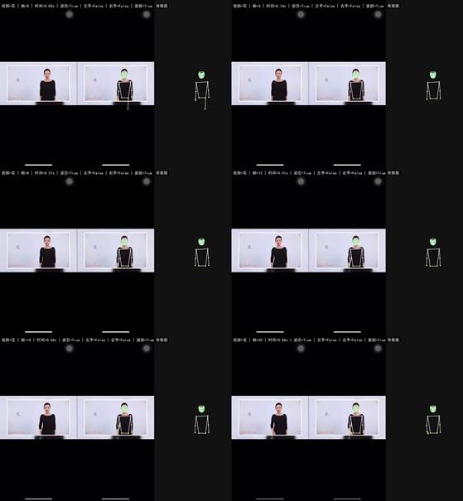
低覆盖样本图

1.4 4. 当前判断
这一天的工作已经把项目推进到可以继续做评分闭环的阶段。
- •资料层：已经有结构化样本和统一指标模板。
- •视觉层：已经有稳定的关键点探针和可视化结果。
- •策略层：已经能根据覆盖率和运动强度指导采样。
下一步可以直接进入：
- •评分规则设计
- •分项误差分析
- •DTW 时序对齐
- •更细的纠错反馈

2026-04-29 工作汇报

关键帧采样策略对比汇报（初始尝试，后面有极大优化）
- •对象视频：花.mp4
- •采样预算：12
- •可视化形式：Holistic 叠加结果 + 关键点图 + 骨骼图
- •说明：本轮结果已修正中文标题遮挡问题，以下图表均为最新输出

目标
验证三种关键帧采样方式在同一视频样本上的表现差异，重点看两件事：
- 1.是否能覆盖整段视频，而不是只看前半段
- 2.在相同预算下，是否更贴近真实动作出现的时间分布

总体结论
三种方案都已经从“前段截断采样”升级为“全时长覆盖采样”，都能覆盖到视频末尾。
- •uniform：最稳定，成本最低，适合作为默认基线
- •two_stage：在保证全覆盖的前提下，开始向更值得关注的区间倾斜
- •adaptive：对 花.mp4 这种动作开始偏晚的视频，最能把采样预算往后半段压缩，贴近动作出现位置，但耗时最高
如果只看当前这个视频样本的采样有效性，综合推荐顺序是：
- 1.adaptive
- 2.two_stage
- 3.uniform
如果把耗时也一起纳入，推荐顺序会变成：
- 1.two_stage
- 2.uniform
- 3.adaptive
说明：
- •这里的“效果好”主要指采样点是否覆盖整段视频、是否更贴近晚起始动作区间
- •表中的“平均运动能量”只是描述性参考，不直接等价于采样质量分数

关键结果对比
策略 | 采样帧 | 帧覆盖比例 | 尾部覆盖比例 | 后半段采样占比 | 后 75% 采样占比 | 平均运动能量 | 处理耗时
uniform | 0, 10, 19, 29, 39, 48, 58, 67, 77, 87, 96, 106 | 1.0 | 1.0 | 0.50 | 0.25 | 6.4712 | 261.517s
two_stage | 0, 18, 26, 35, 44, 53, 62, 71, 79, 88, 97, 106 | 1.0 | 1.0 | 0.5833 | 0.25 | 3.7846 | 522.050s
adaptive | 0, 21, 42, 53, 58, 64, 69, 74, 79, 85, 95, 106 | 1.0 | 1.0 | 0.75 | 0.25 | 2.7614 | 652.788s

视觉结果

uniform
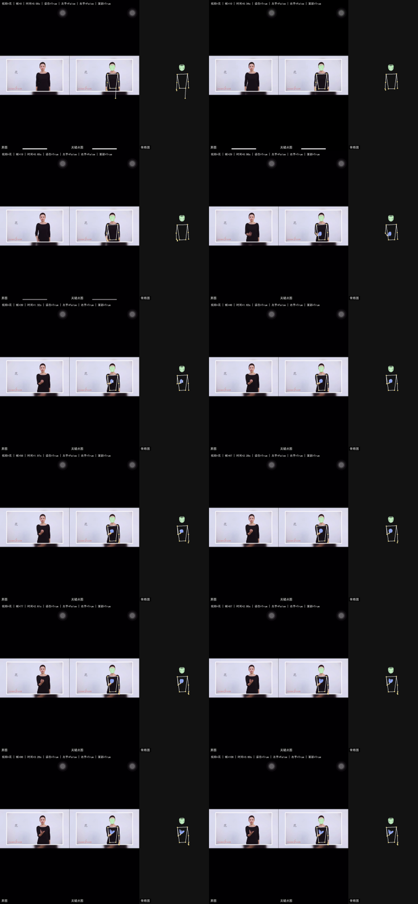
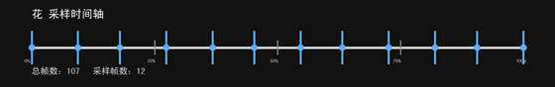
要点：
- •采样位置最均匀，首尾都覆盖
- •对动作开始较晚的视频，前半段会保留更多“低信息密度”样本
- •适合作为稳定基线

two_stage
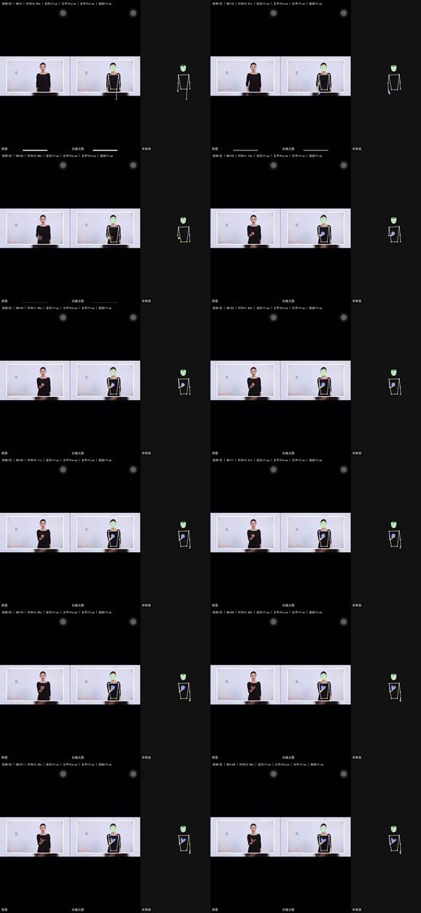
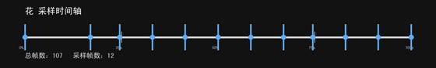
要点：
- •先全局粗扫，再往高价值区间补点
- •相比 uniform，后段样本更密，开始贴近动作展开区
- •在效果和计算成本之间更均衡

adaptive
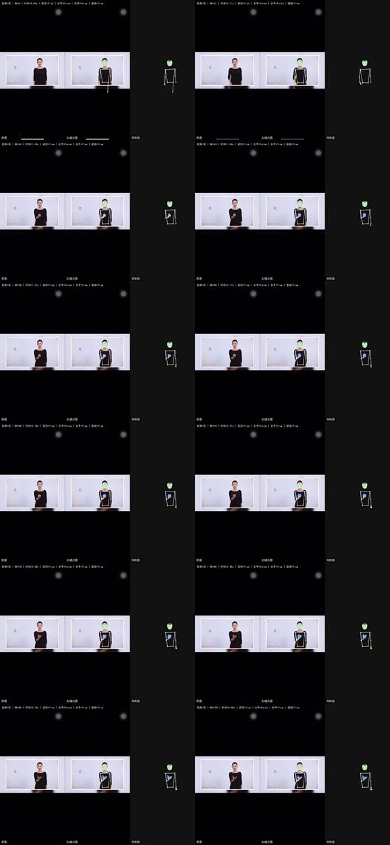
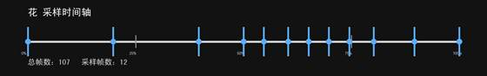
要点：
- •后半段采样占比最高，最符合 花.mp4 这类“动作开始偏晚”的样本
- •采样分布更集中到真正有动作变化的区间
- •代价是 CPU Holistic 处理时间最长

耗时观察
当前关键帧采样与可视化仍然依赖 CPU 上的 Holistic 推理，因此整体耗时较高。
- •uniform：约 261.5s
- •two_stage：约 522.1s
- •adaptive：约 652.8s
这说明：
- •单纯追求采样质量时，adaptive 更强
- •如果希望结果和速度都尽量平衡，two_stage 更实用
- •如果只是要一个稳定、快速理解整体分布的基线，uniform 足够

结论
对 花.mp4 这个样本来说，最关键的变化不是“有没有采样”，而是“采样是否覆盖到了真正动作出现的后段”。
三种新方案都解决了原来前段截断的问题，但它们对后段动作的关注程度不同：
- •uniform 解决覆盖问题，但关注度最平均
- •two_stage 在覆盖和聚焦之间折中
- •adaptive 最适合动作开始较晚、后段变化更集中的样本
如果后续要继续推进，建议把这三类采样都保留为可切换策略，再扩展到更多视频样本上做横向对比。

Holistic 分段计时基准（关键）
本次基准只看一件事：Holistic 到底慢在初始化，还是慢在逐帧识别。

测试对象
- •视频：花.mp4
- •模型复杂度：1
- •测试帧：0、4

计时结果
- •元数据读取：0.027s
- •帧读取：0.096s
- •Holistic 初始化：260.108s
- •Holistic 识别总耗时：0.267s
- •全流程总耗时：260.885s

结论
- •当前性能瓶颈非常明确地落在 Holistic 初始化和图构建上。
- •相比之下，真正的逐帧识别耗时非常小，两个测试帧合计只有不到 0.3s。
- •也就是说，初始化与识别的耗时差距接近三个数量级。
- •在这种情况下，简单的分块多进程并不天然等价于加速，除非 worker 是长驻的，并且能把初始化成本摊薄到足够多的帧上。

对分块并行的影响
- •如果每个进程都要单独初始化一次 Holistic，那么并行化会反复支付高昂的初始化成本。
- •对当前这种“少量密采样帧”的场景，真正值得优先研究的是：
  - –长驻 worker
  - –预热后复用
  - –更轻量的模型配置
- •直接把任务切成更多短 worker，并不会自动带来明显收益。

Holistic 常驻 Worker 实验（成功：后端+前端雏形）
本次实验验证一个问题：Holistic 只初始化一次后，能不能在后台常驻，连续处理多个视频请求。

配置
- •模型复杂度：1
- •static_image_mode：true
- •请求帧：0, 4
- •顺序请求视频：
  - –花.mp4
  - –唱歌.mp4
  - –跳.mp4

启动结果
- •worker PID：2122585
- •worker 初始化耗时：260.106s
- •客户端等待 ready 耗时：260.757s

顺序请求结果

请求 1
- •视频：花.mp4
- •worker 返回样本数：2
- •读取耗时：0.053s
- •识别耗时：0.181s
- •worker 内部总耗时：0.276s
- •客户端墙钟耗时：0.276s

请求 2
- •视频：唱歌.mp4
- •worker 返回样本数：2
- •读取耗时：0.051s
- •识别耗时：0.102s
- •worker 内部总耗时：0.201s
- •客户端墙钟耗时：0.202s

请求 3
- •视频：跳.mp4
- •worker 返回样本数：2
- •读取耗时：0.036s
- •识别耗时：0.103s
- •worker 内部总耗时：0.185s
- •客户端墙钟耗时：0.186s

结论
- •worker 只在启动时初始化了一次 Holistic
- •后续三个视频请求都稳定返回结果，没有重新初始化
- •从体验上看，worker 常驻模式是可行的
- •对当前这种“多个视频依次请求”的场景，这种方式明显优于每次单独起进程
- •后续如果要继续提速，优先方向是：
  - –前端按帧块发请求
  - –worker 常驻复用
  - –结果文件和可视化拆开

帧切片常驻 Worker 实验

结论先行
- •同一个常驻 worker 可以通过请求参数在 video_path 模式和 frame_slices 模式之间切换，不需要重新启动新 worker。
- •帧切片模式下，后台不再打开视频文件，而是直接接收前端传来的帧切片并做 Holistic 识别。
- •对 花.mp4 的实测中，密采样候选 28 帧，最终筛出 12 帧，说明“先密采样、后筛选”的流程可以直接落地。

实验设置
- •对象视频：花.mp4
- •请求模式：frame_slices
- •密采样步长：每 4 帧取 1 帧
- •候选帧数：28
- •最终筛选帧数：12
- •worker 模型复杂度：1
- •worker 仅初始化一次，之后保持常驻

时序与耗时
- •worker 初始化耗时：260.104s
- •客户端等待 worker ready 耗时：260.685s
- •客户端帧切片准备耗时：0.13s
- •worker 输入解码耗时：0.08s
- •worker Holistic 识别耗时：1.421s
- •worker 单次请求总耗时：1.679s
- •客户端墙钟耗时：1.698s
- •全流程总耗时：263.15s

结果摘要
- •候选帧索引： 0, 4, 8, 12, 16, 20, 24, 28, 32, 36, 40, 44, 48, 52, 56, 60, 64, 68, 72, 76, 80, 84, 88, 92, 96, 100, 104, 106
- •最终筛选帧索引： 8, 12, 28, 32, 36, 44, 56, 60, 68, 72, 76, 88
- •最终帧覆盖比例：0.7547169811320755
- •最终尾部覆盖比例：0.8301886792452831
- •最终后半段采样占比：0.5
- •最终后 75% 采样占比：0.08333333333333333

说明
- •frame_slices 请求里只传帧切片，不再传视频路径给 worker 做读取。
- •worker 返回的 rows 已经包含每个候选帧的 Holistic 结果，后续筛选和可视化都可以基于结果文件独立完成。
- •这条方案的核心价值在于：
  - –省掉后端视频加载
  - –减轻前端到后端的传输压力
  - –保持 worker 常驻，摊薄初始化成本
  - –同一个 worker 兼容视频模式和帧切片模式

三层采样架构实验总结（采样的优化版本）

结论先行
- •这次把关键帧采样重构成了三层：
  - –候选生成层：只做一次 Holistic，输出 raw 结果 JSON 作为缓存
  - –选择策略层：uniform_select、two_stage_select、adaptive_select、能量覆盖率筛选 只读同一份缓存做筛选
  - –可视化层：继续独立基于结果文件渲染，不再重复跑 Holistic
- •对 花.mp4 来说，候选层是唯一的高成本阶段，选择层本身几乎可以忽略，四个策略的选择耗时四舍五入后都是 0.0s。
- •因此，这次实验的重点不再是“谁重复跑得更多”，而是“同一份候选缓存上，谁选出来的关键帧覆盖更好”。

架构说明

1. 候选生成层
- •候选层直接产出 raw Holistic 结果 JSON，文件里保留 records。
- •后续选择层直接读取这份 JSON，不再重新初始化模型。
- •对短视频，候选层使用全量 dense 候选；对长视频，使用按步长的 dense 候选。
- •这次 花.mp4 的候选模式是 step_dense，步长为每 4 帧采 1 帧。

2. 选择策略层
- •uniform_select
- •two_stage_select
- •adaptive_select
- •能量覆盖率筛选
这四种策略现在都只做一件事：
- •从同一份候选 Holistic结果里，按各自规则选出目标数量的关键帧。

四种策略的逻辑
- •uniform_select
  - –在候选缓存上按位置等间距取帧。
  - –目标是保持首尾覆盖、整体分布均匀、实现最简单。
  - –适合把“稳定全覆盖”作为优先级最高的场景。
- •two_stage_select
  - –先在候选缓存上做一轮较粗的均匀取样。
  - –再根据区间的运动能量和覆盖情况，把剩余预算补到更值得细看的空隙里。
  - –适合既想保留全段覆盖、又希望对高变化区间稍微加密的场景。
- •adaptive_select
  - –先放入一批 pilot 点。
  - –再递归拆分当前最值得继续加密的区间。
  - –适合动作开始较晚、或者动作密度前后不均匀的视频。
- •能量覆盖率筛选
  - –先优先看运动能量高的候选，再补双手覆盖更完整的候选。
  - –本质上是把复杂度前移到候选层，再从候选里做偏动态的筛选。
  - –适合更关心动作变化、而不是绝对均匀分布的场景。

3. 可视化层
- •可视化只读取已保存的结果文件。
- •不再在可视化阶段重复跑 Holistic。

实验设置
- •对象视频：花.mp4
- •目标采样帧数：12
- •候选步长：每 4 帧采 1 帧
- •短视频阈值：48 帧

候选层耗时
- •候选层总墙钟耗时：262.128s
- •候选层内部 candidate_generation_sec：262.101s
- •候选帧数：28
- •候选层覆盖：
  - –帧覆盖比例：1.0
  - –尾部覆盖比例：1.0
  - –后半段采样占比：0.5
  - –后 75% 采样占比：0.2857142857142857
  - –平均运动能量：3.3024032626833235

指标说明

运动能量是什么
- •这里的“运动能量”不是动作质量分数，也不是越大越好。
- •它只是基于相邻采样帧之间人体、双手、面部包围框中心位移得到的代理量。
- •数值越大，说明这组帧之间的变化越明显；数值越小，说明相邻帧更平稳。
- •它更适合用来回答“这组采样有没有覆盖到动作变化”，不适合单独回答“这个采样好不好”。

哪些指标更重要
- •如果目标是“全段都要覆盖”，优先看：
  - –frame_span_ratio
  - –tail_coverage_ratio
  - –late_half_fraction
- •如果目标是“晚起始动作也要覆盖到”，优先看：
  - –tail_coverage_ratio
  - –late_half_fraction
  - –late_75_fraction
- •如果目标是“更关注动态变化”，再看：
  - –motion_energy_mean
  - –motion_energy_max

什么样的结果算更合适
- •对 uniform_select 和 two_stage_select：
  - –最合适的结果通常是 frame_span_ratio = 1.0，tail_coverage_ratio = 1.0
  - –如果同时 late_half_fraction 和 late_75_fraction 不太低，说明它们既稳又不太偏前段
- •对 adaptive_select：
  - –如果 tail_coverage_ratio = 1.0，同时后半段占比更高，说明它更适合晚动作视频
  - –若前段和后段差异很大，则更像是“偏向动作密集区”的选择
- •对 能量覆盖率筛选：
  - –如果 motion_energy_mean 高、但 frame_span_ratio / tail_coverage_ratio 下降，说明它更偏局部动态而不是全局覆盖
  - –这类结果适合把“动作变化捕捉”放在首位的场景，不适合要求首尾都稳的场景

选择层耗时

uniform_select
- •选择耗时：0.0s
- •选择结果：0, 8, 20, 28, 40, 48, 60, 68, 80, 88, 100, 106
- •帧覆盖比例：1.0
- •尾部覆盖比例：1.0
- •后半段采样占比：0.5
- •后 75% 采样占比：0.3333333333333333
- •平均运动能量：1.4046359062194824

two_stage_select
- •选择耗时：0.0s
- •选择结果：0, 16, 24, 36, 44, 56, 64, 72, 80, 88, 96, 106
- •帧覆盖比例：1.0
- •尾部覆盖比例：1.0
- •后半段采样占比：0.5833333333333334
- •后 75% 采样占比：0.3333333333333333
- •平均运动能量：2.4736493031183877

adaptive_select
- •选择耗时：0.0s
- •选择结果：0, 20, 32, 36, 44, 52, 64, 76, 88, 96, 100, 106
- •帧覆盖比例：1.0
- •尾部覆盖比例：1.0
- •后半段采样占比：0.5
- •后 75% 采样占比：0.3333333333333333
- •平均运动能量：5.111204107602437

能量覆盖率筛选
- •选择耗时：0.0s
- •选择结果：4, 32, 36, 40, 44, 56, 60, 68, 72, 84, 88, 96
- •帧覆盖比例：0.8679245283018868
- •尾部覆盖比例：0.9056603773584906
- •后半段采样占比：0.5833333333333334
- •后 75% 采样占比：0.25
- •平均运动能量：6.510766665140788

分析
- •这次三层重构之后，四个策略的时间差异基本消失了。
- •真正的成本集中在候选层，也就是 raw Holistic JSON 的一次性生成。
- •因此，后续要比较采样策略优劣，重点应该放在关键帧覆盖而不是时长。
- •如果把“首尾全覆盖”放在第一位，uniform_select 和 two_stage_select 更稳。
- •如果把“后半段动作捕捉”放在第一位，adaptive_select 和 能量覆盖率筛选 更积极。
- •能量覆盖率筛选 这次的平均运动能量最高，但没有覆盖到首帧，属于更偏局部动态的方案。
- •uniform_select 和 two_stage_select 都做到了首尾全覆盖，适合作为稳定基线。
- •从这次 花.mp4 的具体数值看：
  - –uniform_select 的覆盖最均匀，适合作为稳定基线
  - –two_stage_select 也保持了全覆盖，同时对后半段稍微更积极
  - –adaptive_select 依然能覆盖首尾，但更强调区间自适应
  - –能量覆盖率筛选 的运动能量最高，但牺牲了一部分首段完整覆盖
  - –结合下方联系表和时间轴可以看到，uniform_select 的帧间距最均匀，two_stage_select 更偏后段，adaptive_select 的自适应特征更明显，能量覆盖率筛选 则更偏高变化区间

可视化结果
- •每个策略都保留了联系表、时间轴和逐帧三联图；这里先放最适合汇报的联系表与时间轴。

均匀采样
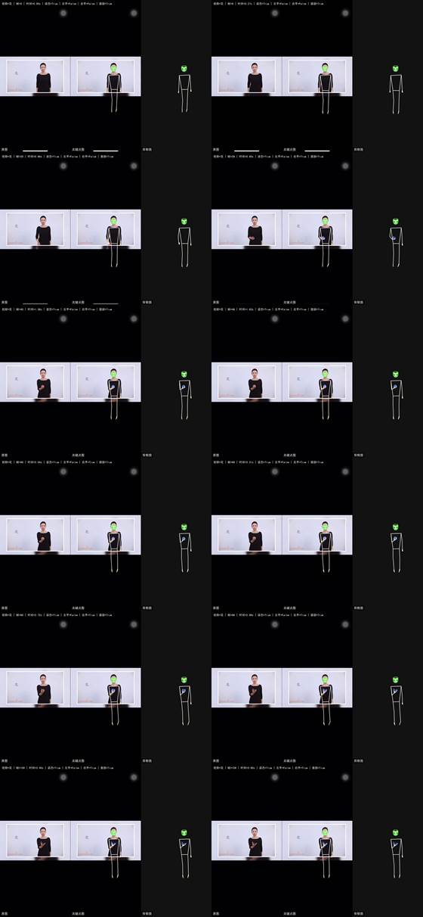
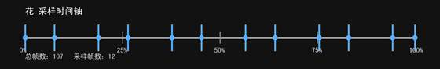

两阶段采样
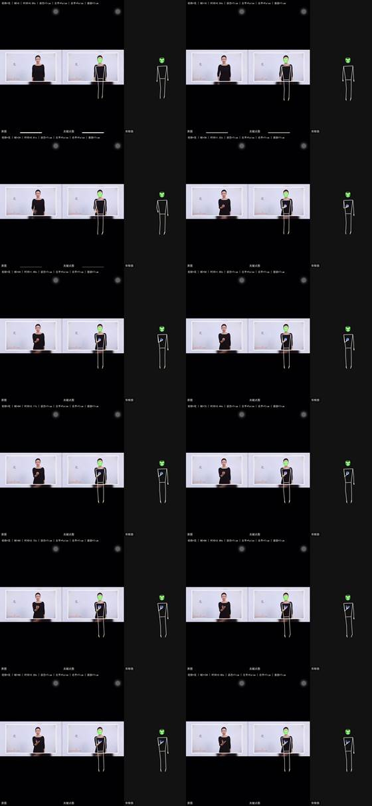
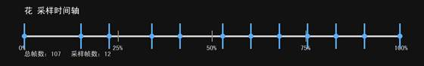

自适应采样
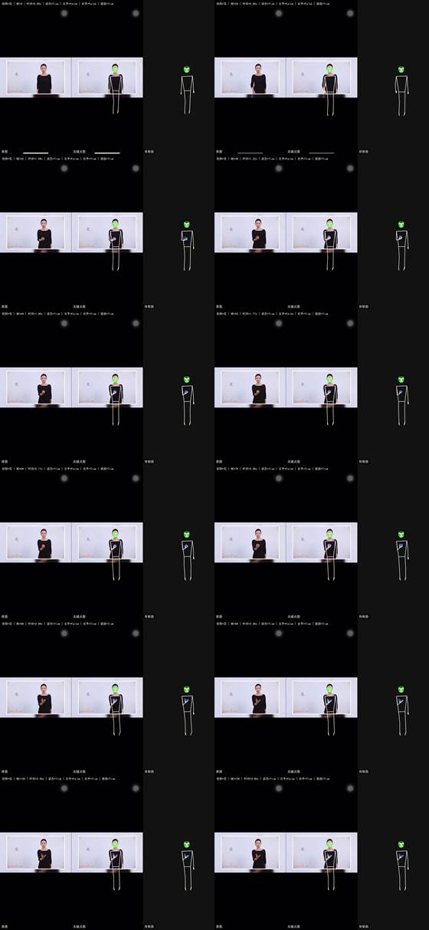
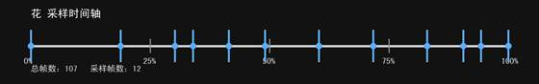

能量覆盖率筛选
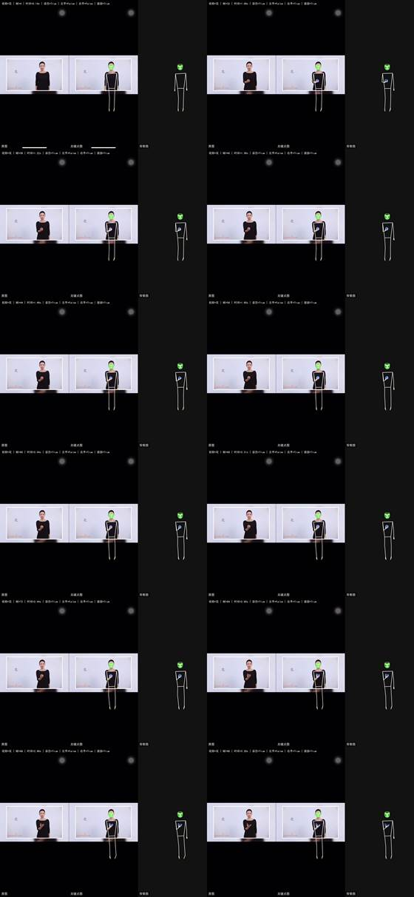
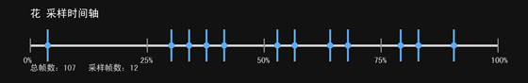

进一步思路
- •如果数据压力不大、存储也允许，其实可以直接保留动作开始到结尾的密采样 raw Holistic 结果，不必再做关键帧选择这一层压缩。
- •更进一步地，可以把标准样本的密采样 Holistic 结果直接存入数据库，作为参考模板库。
- •实时检测时，直接对比“数据库里的标准样本 Holistic 时间序列”和“当前视频的密采样 Holistic 时间序列”，对整体序列做相似度计算、对齐和匹配，或许就足够了。
- •这样做的好处是：
  - –省掉关键帧选择的设计成本
  - –保留从动作起始到结束的更多原始动作细节
  - –更适合做检索式匹配、模板对比或时序相似度分析
- •这条路线的核心前提是：
  - –标准样本库要足够稳定
  - –相似度度量要能反映动作差异，并且尽量支持时序对齐
  - –存储和离线计算成本要可接受
- •这目前更像下一阶段的系统化方向，和现在的“关键帧选择”路线并不冲突，前者可以看作后者的更直接版本。

workEpoch2 26/5/6~5/13?
TODO: 数据库建立需要工作人员录制更多词汇的示范短视频，具体的录制标准还有待确定，可以先参照demo视频里面的。

TODO: 设计合适的打分机制，包括选取合适的关键帧，如何进行语义对齐，相似度比较等等

